А ТЫ СОГЛАСЕН?
- Наркомания – это преступление.

- Наркомания – это болезнь.

- Наркомания неизлечима.

- Наркоманы – это зомби.

- Наркоман может умереть от передозировки наркотика.

- Наркоман может умереть от СПИДа.

- Наркомания – это болезнь, которая излечима.

- У наркомана нет друзей.

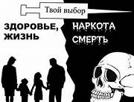

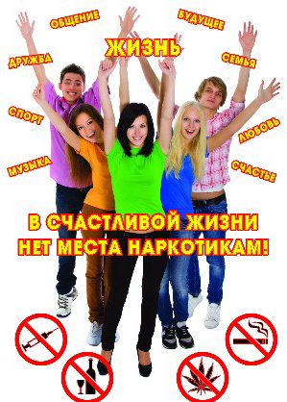

Служба постинтернатного сопровождения выпускников.
Тамбовская обл., Инжавинский район,
с. Красивка, ул. Первомайская, д. 3А
Тел. 8(47553)66-2-04

ТОГБУ «Центр поддержки семьи и помощи детям «Семейный причал»

НАРКОМАНИЯ
происходит от греческих слов
narke – «оцепенение», и mania – «бешенство, безумие»
Наркоман – это не только жалкий больной, но потенциальный кандидат в преступники. Ведь в воспаленном мозгу человека, употребляющего наркотики, могут родиться самые бредовые идеи и желания. Развивающийся порок требует постоянного добывания зелья, толкая наркомана на путь преступления: кражи, взломы аптек, подделки рецептов, даже убийства.
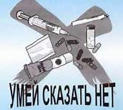

три разновидности последствий наркомании:
- биологические
прогрессирующее падение активности, энергетического потенциала личности, угасание влечений, биологических потребностей (еда, сон и др.), снижение сопротивляемости, прогрессирующее истощение организма.

-социально-психологические
нравственно-этическая деградация личности, сначала снижается, а затем постепенно утрачивается ценность всех других интересов и потребностей, кроме употребления наркотиков.
- криминальные
наркоман, чтобы удовлетворить свое влечение, вынужден сначала пропускать, а затем совсем оставить учебу или работу, вынужден искать противозаконные пути их приобретения, чаще всего путем краж, ограблений и т.д. При отсутствии денег наркоман не останавливается ни перед какими средствами для достижения цели, в том числе и убийством. Наркомания связана и с самоубийством, где основная причина – неудовлетворенность жизнью.
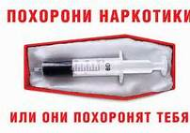
*Преследуется ли употребление наркотиков законом?
*Могут ли за использование наркотиков посадить в тюрьму?
статья 40 закона «О наркотических средствах и психотропных веществах». Так, гласит «В Российской Федерации запрещается потребление наркотических средств без назначения врача».
В уголовном и административном кодексах РФ есть целый ряд статей, предусматривающих наказания за действия, связанные с наркотиками.
Следует понимать, что даже ничтожно малое количество наркотиков, которое обнаружит представитель закона, служит основанием для задержания и целой цепи неприятностей.
